网络文明传播志愿者培训手册

淄博市文明办
2015年

目 录

一、网络文明传播志愿者的主要工作任务
二、QQ、博客、微博的注册和使用方法
三、博文、微博如何撰写
四、如何参加网络文明传播活动

一、网络文明传播志愿者的主要工作任务
网络文明传播志愿者的日常工作任务主要是利用博客、微博、论坛、微信等网络手段，在网络空间传播文明、引领风尚，弘扬社会主义核心价值观。主要包括以下三项工作：
1、开展日常传播活动
发表博文：开通个人新华博客、新浪博客账户，以精神文明建设工作为重点内容，撰写、转发博客文章。要求：每人每月至少撰写5篇博文，其中至少1篇原创。
发布微博：开通个人新浪微博、腾讯微博账户，以精神文明建设工作为重点内容，发布、转发微博。要求：每人每月至少发布20条微博。
引导舆论：在各大论坛、个人微信通过发帖、跟帖、发表言论等形式，积极引导网络舆论，树立正确价值观念。
2、参加网络文明传播活动
积极参加中央文明网、淄博文明办组织的网络文明传播活动。要求：每日关注“文明淄博”QQ群（群号：210860582），市文明办将在群内下发网络文明传播报道提示，请按照提示中的要求完成相应的任务。
3、上报优秀博文、信息
每月将自己撰写的优秀原创博文、信息上报市文明办。市文明办将择优刊登至淄博文明网或上报中央文明办，中央文明网单篇采用后给予现金奖励。
报送方式：
通过邮箱方式、QQ报送信息:请将原创博文或博文链接、信息报送至市文明办邮箱：zbswmb@163.com;或通过QQ群报送至市文明办：210860582。

二、QQ、博客、微博、微信的注册和使用方法
（一）QQ的申请和使用方法
1、QQ号申请办法：
a、登陆http://reg.qq.com/ 填写申请资料，填入昵称、密码、生日、地区等个人资料。
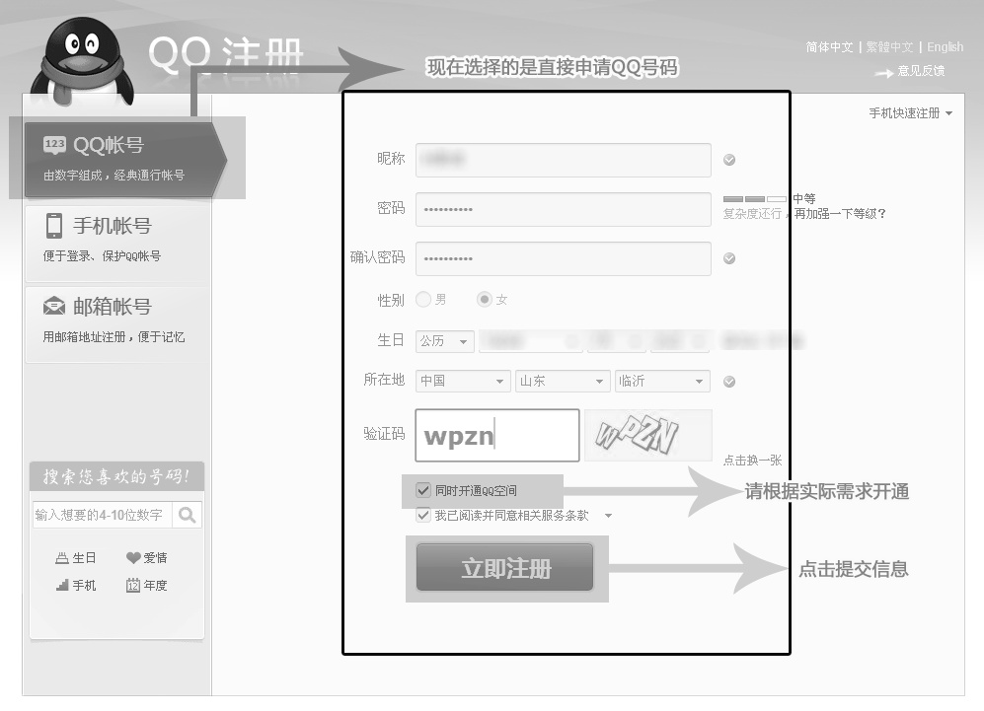

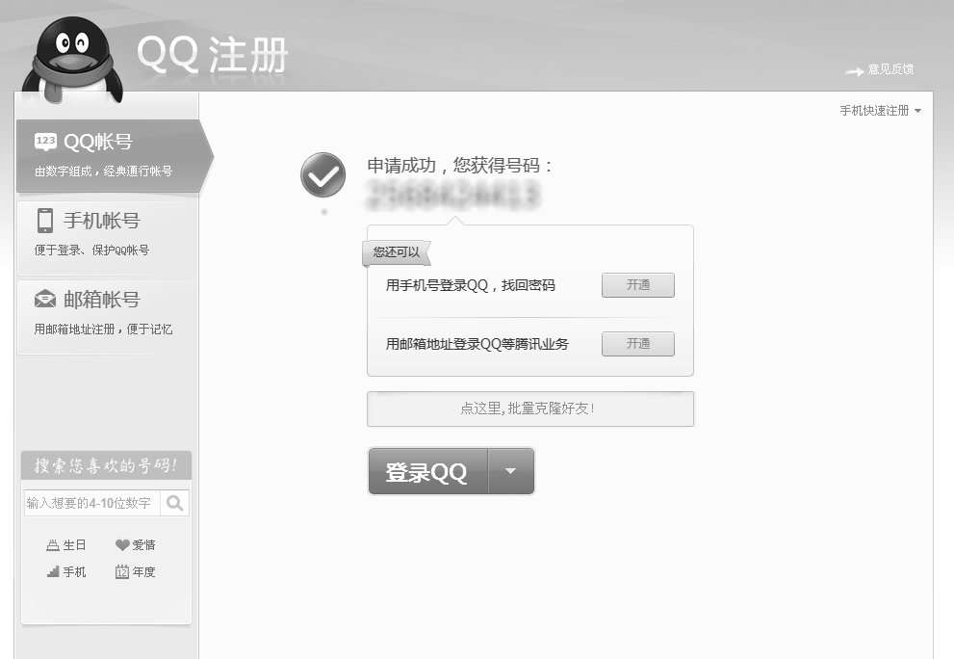
2、如何加入QQ群：
登陆QQ,在QQ窗口右下方点击按钮，在弹出窗口中，选择“查找群”选项，点击“精确查找”，输入群号码，点击按钮，在弹出窗口填写您的真实姓名、所在单位（格式为xx单位xxx），点击发送即可完成。
3、在QQ群共享中下载文件
打开QQ群，在窗口上部点击“文件”，选择要下载的文件，点击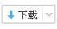即可。
（二）博客的注册和使用
１、博客注册
（1）在新华博客建立个人账号
进入新华网博客频道http://blog.home.news.cn/qz/，点击按钮，进入注册页面，在表格内填写相应信息并点击下一步（如下图）：
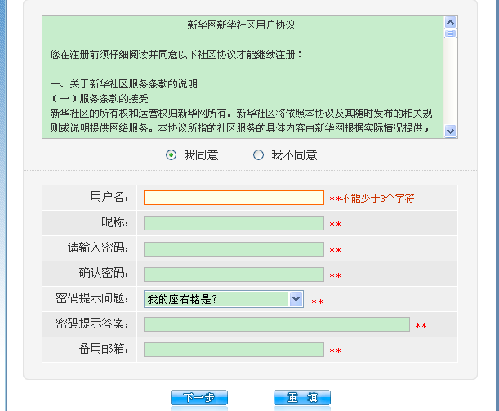
点击下一步后，会进入以下页面（如下图），请输入验证码，点击确认，博客即可开通。
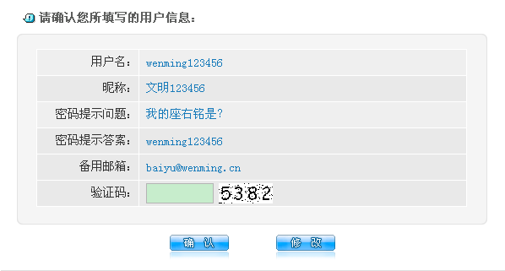

（2）在新浪博客建立个人账号
进入新浪博客频道http://blog.sina.com.cn/，点击按钮，进入注册页面，在表格内填写相应信息并点击下一步（如下图）：
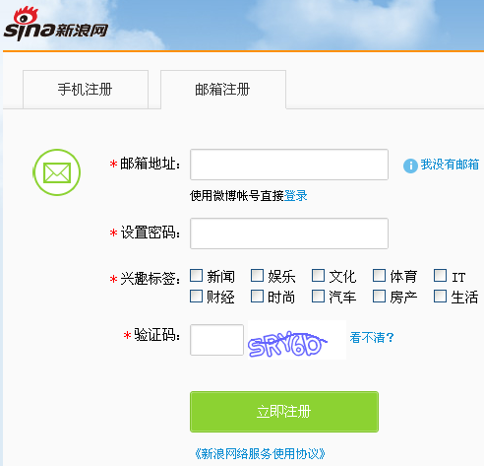
输入邮箱地址、密码等信息后，点击“立即注册”即可。
2、博客的使用
（1）撰写新华博文
在新华博客个人首页，点击“发表文章”：
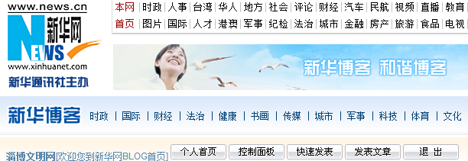

在发表文章界面（如下图）输入标题和文字，选择系统类别后，点击发布即可。
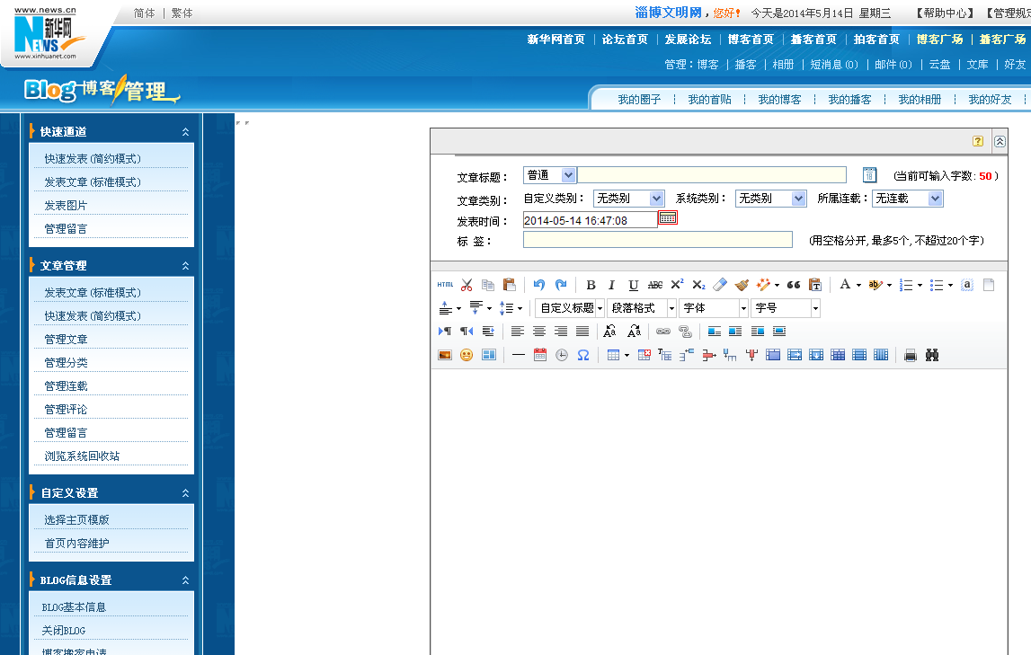
注：转载他人的博文，请在标题前加上【转载】二字。

（2）撰写新浪博文
在新浪博客个人首页，点击“发博文”，在发表文章界面（如下图）输入标题和文字，点击发布即可。
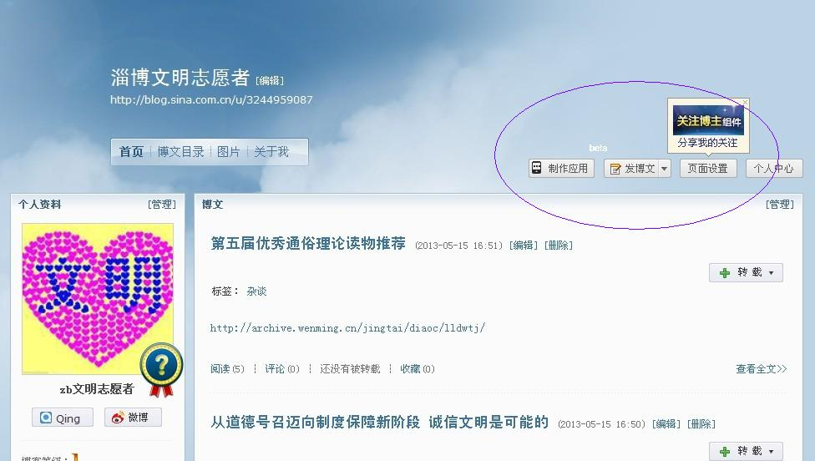
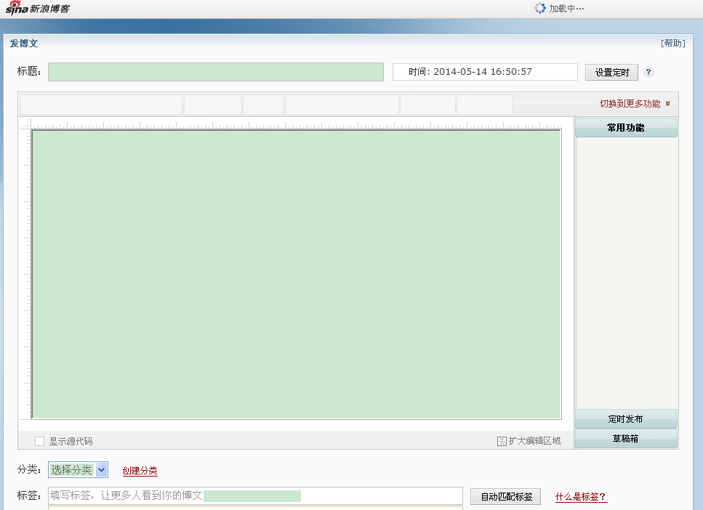注：转载他人的博文，请在标题前加上【转载】二字。

（3）关注淄博文明网官方博客
a、淄博文明网官方博客地址
新华博客：http://zbwmw.home.news.cn/blog/
新浪博客：http://blog.sina.com.cn/u/3246764007
b、关注方式：
新华博客—点击上述链接地址进入淄博文明网的新华博客首页，在下图所示的位置点击“收听TA”即可：
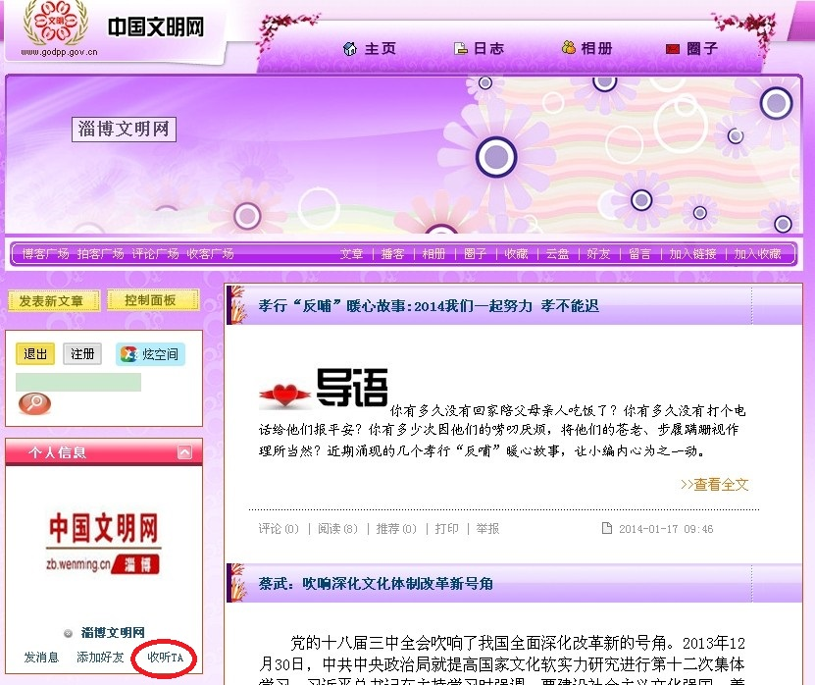
新浪博客--点击上述链接地址进入淄博文明网的新浪博客首页，在下图所示的位置点击“加关注”即可：
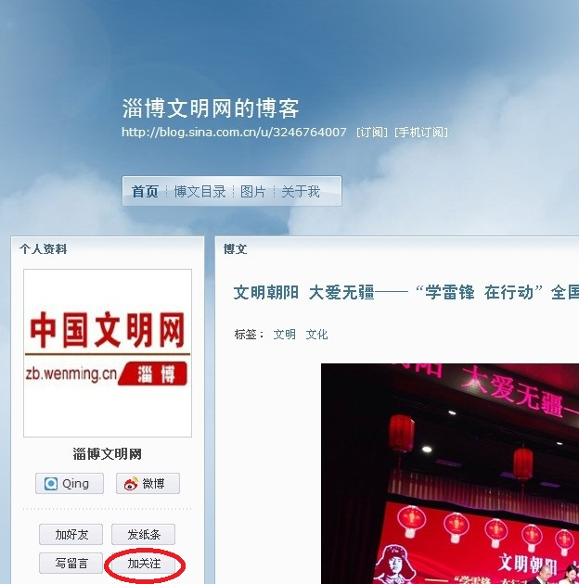
（三）微博的注册和使用
1、微博注册
（1）新浪微博注册方式：
a.访问新浪微博注册页面:
http://t.sina.com.cn/reg.php?entry=miniblog
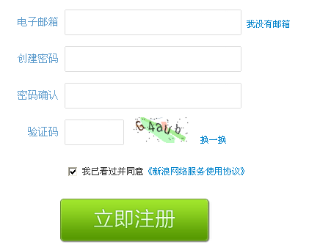
b.填写注册信息：
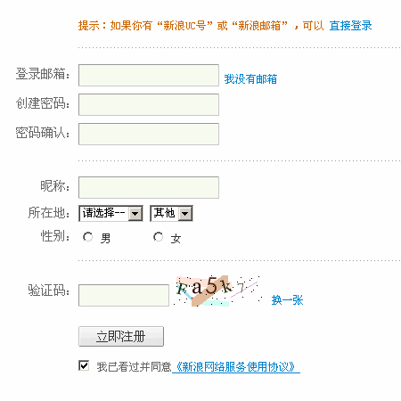
c.点击“立即注册”，到您填写的邮箱中，进行注册确认，收到确认信后，点击确认帐户链接地址即可完成注册。
（2）腾讯微博注册：
a、使用QQ号码开通。
打开腾讯微博注册页面:
http://t.qq.com/reg/index.php
填写QQ号码及密码即可快速开通腾讯微博。
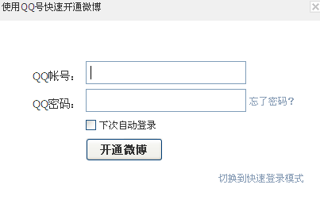
b、如果无QQ帐号，可以通过邮箱注册微博。进入腾讯微博注册页面（http://t.qq.com/reg/index.php）进行注册。（如下图所示）
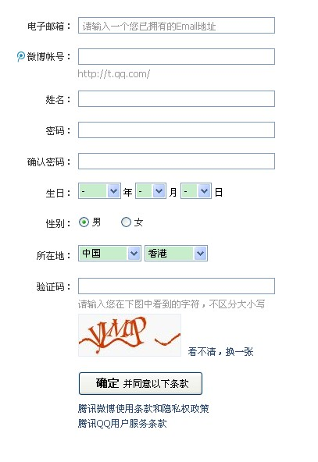
2、微博的使用
（1）关注中央文明网、淄博文明网的官方微博
a.新浪微博：
中国文明网的账号和地址为：“中国文明网”
http://weibo.com/zgwmw
淄博文明网的账号和地址为：
“淄博文明网”http://e.weibo.com/u/3246764007
b.腾讯微博：
中国文明网的账号和地址为：“文明微博”
http://t.qq.com/wenming
淄博文明网的账号和地址为：“淄博文明网”
http://t.qq.com/zbwmb0816
c.关注方式：
新浪微博—点击链接地址进入中国文明网、淄博文明网的新浪微博首页，在下图所示的位置点击“关注”即可：
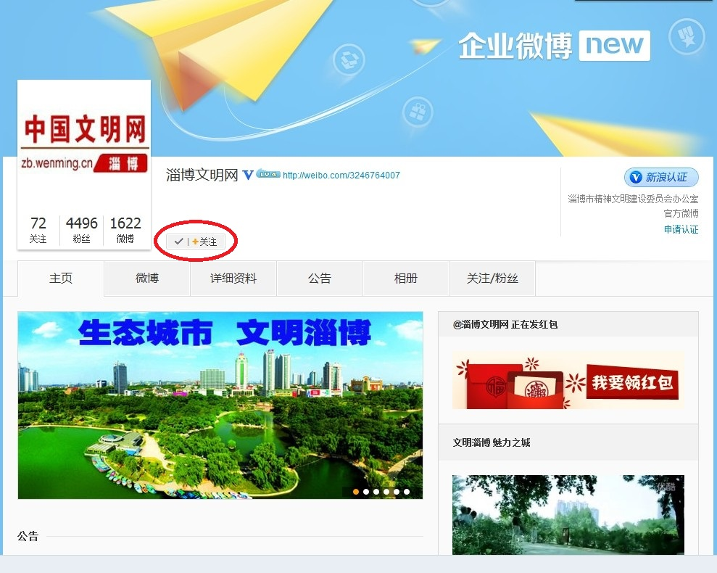
腾讯微博--点击链接地址进入中国文明网、淄博文明网的腾讯微博首页，在下图所示的位置点击“立即收听”即可：
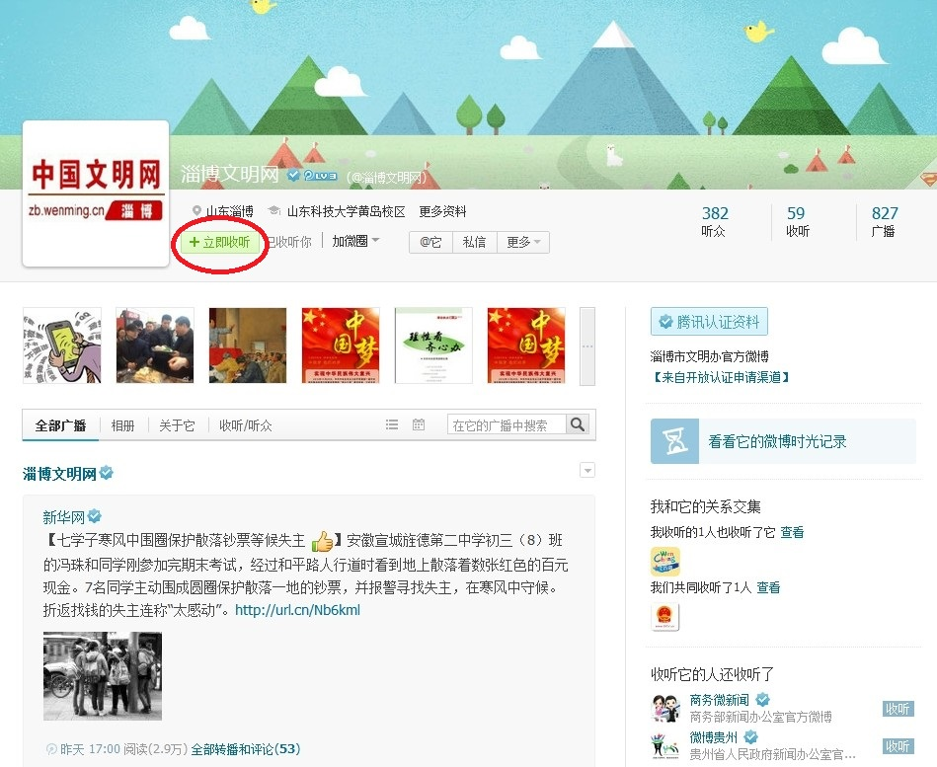
（2）转发微博的方式
选择感兴趣的微博，点击转播/评论/对话/收藏等按钮参与互动。（如下图）
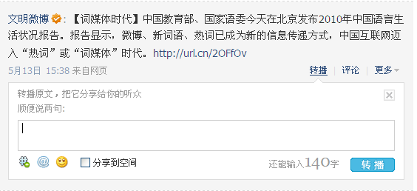

三、如何撰写博文、微博
1、博文、微博的格式要求
（1）博文标题：题好一半文。一个好标题常常会使一篇稿件添辉增色。好标题不宜雷同，应有新意、有内容。标题也不宜太长，一般在20个汉字左右。
（2）博文、微博的正文：①文字一般采用模板默认字号、字体和颜色。如有编者按、导语、小标题、相关稿件等应用不同颜色或字体与正文内容进行区别。②小标题要加粗加色。③避免在文中出现“今日”、“今晨”、“昨天”、“明日”等时间词，改用准确时间、日期表述，如 “×月×日”、“×月”、“×年”等。④正文中不宜出现“本省”、“本市”、“省委书记某某”等表述，应使用准确的地名，如“××省”、“××市”、“××省省委书记某某”等。⑤文章内容较长时，要根据内容结构适当设置分页。⑥正文中的标点符号、数字、字母等，字体字号要保持一致。
（3）图片：①稿件中的图片大小应适中（通常为：横图500×300像素、竖图300×500像素），保证图片清晰，在稿件中的插入图片的位置应保证阅读方便、页面美观。②图片须配有文字说明，并注明图片来源。如有摄影人姓名，须保留。在图片与文字稿件来源不同的情况下，应保留摄影人单位等信息。
（4）音视频：①视频格式：wmv、音频格式：wma。②音视频内容应标注实际来源，注意版权，影视节目等需要受权发布。③链接其他网站的视频稿件，须认真查看能否打开播放、视频是否完整、来源是否标明等内容，避免出现差错。
2、博文、微博内容要求
网络文明传播志愿者在撰写博文、微博时，应关注社会热点和舆论动态，针对网民关注的“文明”热点话题、当今社会现象、精神文明创建活动等，理性公正地进行分析，发表独到见解，观点新颖，以较高的写作水平、丰富幽默的表达，说服、影响网民。

四、如何参加网络文明传播活动
1、“微话题”的参与方式
（1）点击某次“微话题”的活动地址，进入活动（以“敬业淄博·你我身边的劳动模范”为例）：
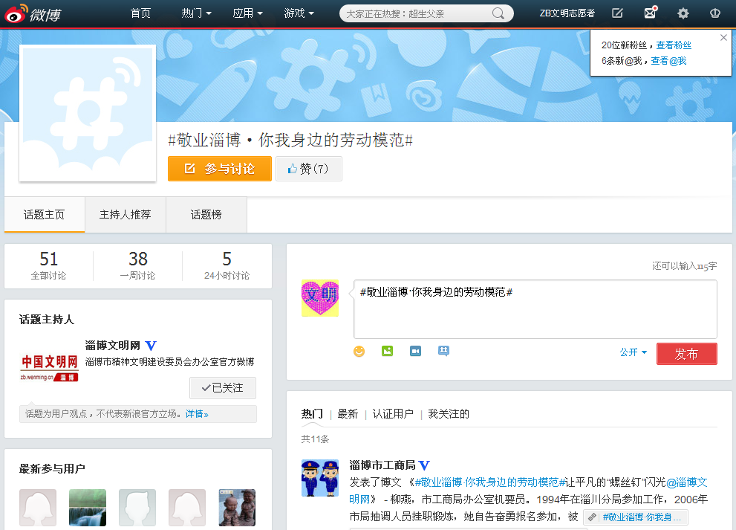
（2）在话题框内输入微博内容，点击发布即可。
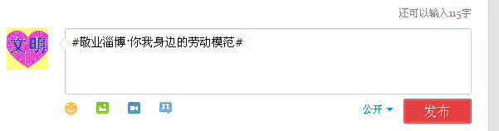
（3）在个人的微博将会看到自己发布的该话题。
2、“微活动”的参与方式
（1）点击某次“微活动”的活动地址，进入活动（以“感恩母亲 我的爱对您说”微活动为例）：
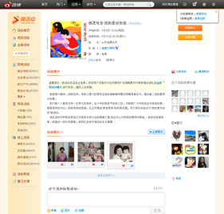
（2）在活动的留言框中，输入要发布的内容，点击发布即可。
